台江少年成年禮
2015年台江青春伴行
活動簡章
- 活動緣起：
台江青春伴行，是希望鼓勵更多的民眾一起來守護河川，守護土地，該路線結合了台江拓墾文化、台江國家公園及嘉南大圳水與綠之美，其內容兼具環境教育及長途步行之挑戰，期能以台江國家公園濕地為教室，讓民眾瞭解生態資源與生活環境之密切關係，進而成為維護生態平衡及環境品質之實踐者，落實永續發展之理念。
- 合辦單位：台江國家公園管理處、海尾朝皇宮、台南社區大學台江分校、海佃國小《小台江》讀書會
- 協辦單位：台江文化促進會
- 活動費用：免費。
- 活動時間：104年7月4日(星期六) 下午2：00報到，活動至晚上11：00
- 集散地點：海尾朝皇宮（臺南市安南區海中街101巷10號）
- 報名對象：以各校畢業生為優先，共150人，即日起額滿為止！
- 活動路線：海尾朝皇宮→嘉南大圳南岸渡船頭→北汕尾海岸→四草安檢所→台南鎮門宮→鹿耳門溪口→鹿耳門天后宮，約20k。
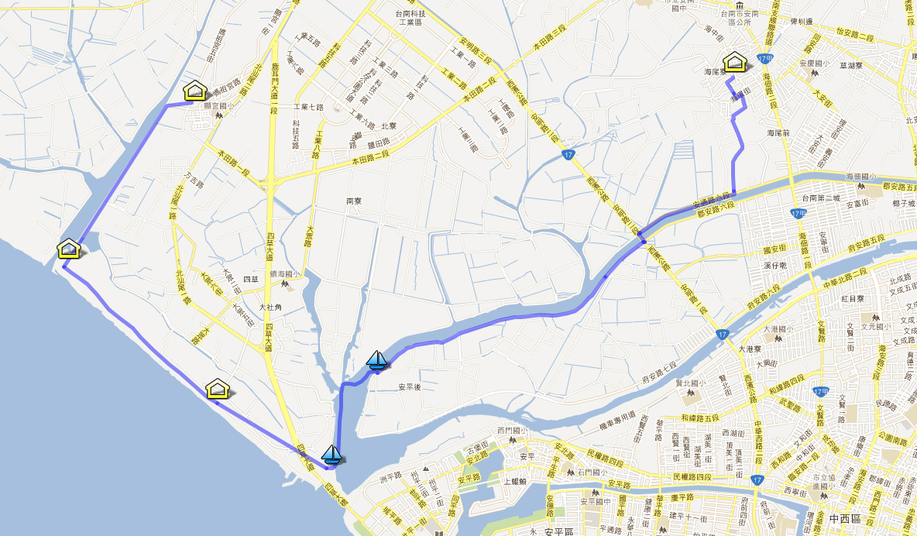
- 注意事項：
- 本次青春伴行偏高衝擊性活動，如有心肺疾病或其他重大疾病者，較不建議參加。
- 主辦單位僅辦理活動公共意外責任險(每人傷亡200萬，每一意外事故傷亡2,000萬，每一意外事故財損200萬)，參加者可自行投保較高保額之保險。
- 請務必攜帶身分證明文件及健保IC卡參加活動
- 參加本活動務必遵守活動規定，聽從領隊及工作人員之指導，隨時注意自身與他人的安全。倘因個人疏失導致意外傷亡，請參加人員自行負責。

青春伴行 報名表

※第一階段統計至6/10(三)，學校可先跟分校回覆報名意願與預計名額，請以各校畢業生為優先，請注意額滿150人為止喔!
學校： 行政聯絡人：
聯絡電話： E-MAIL：
班級 | 姓名 | 出生年月日  (保險用) | 身分證字號  (保險用) | 緊急連絡人 | 家長手機/手機
台江分校辦公室：海尾朝皇宮（海中街101巷10號）
電話：06-2472150、2561020
e-mail：crecy628@gmail.com

